

PRESS RELEASE OKTOBER 2013

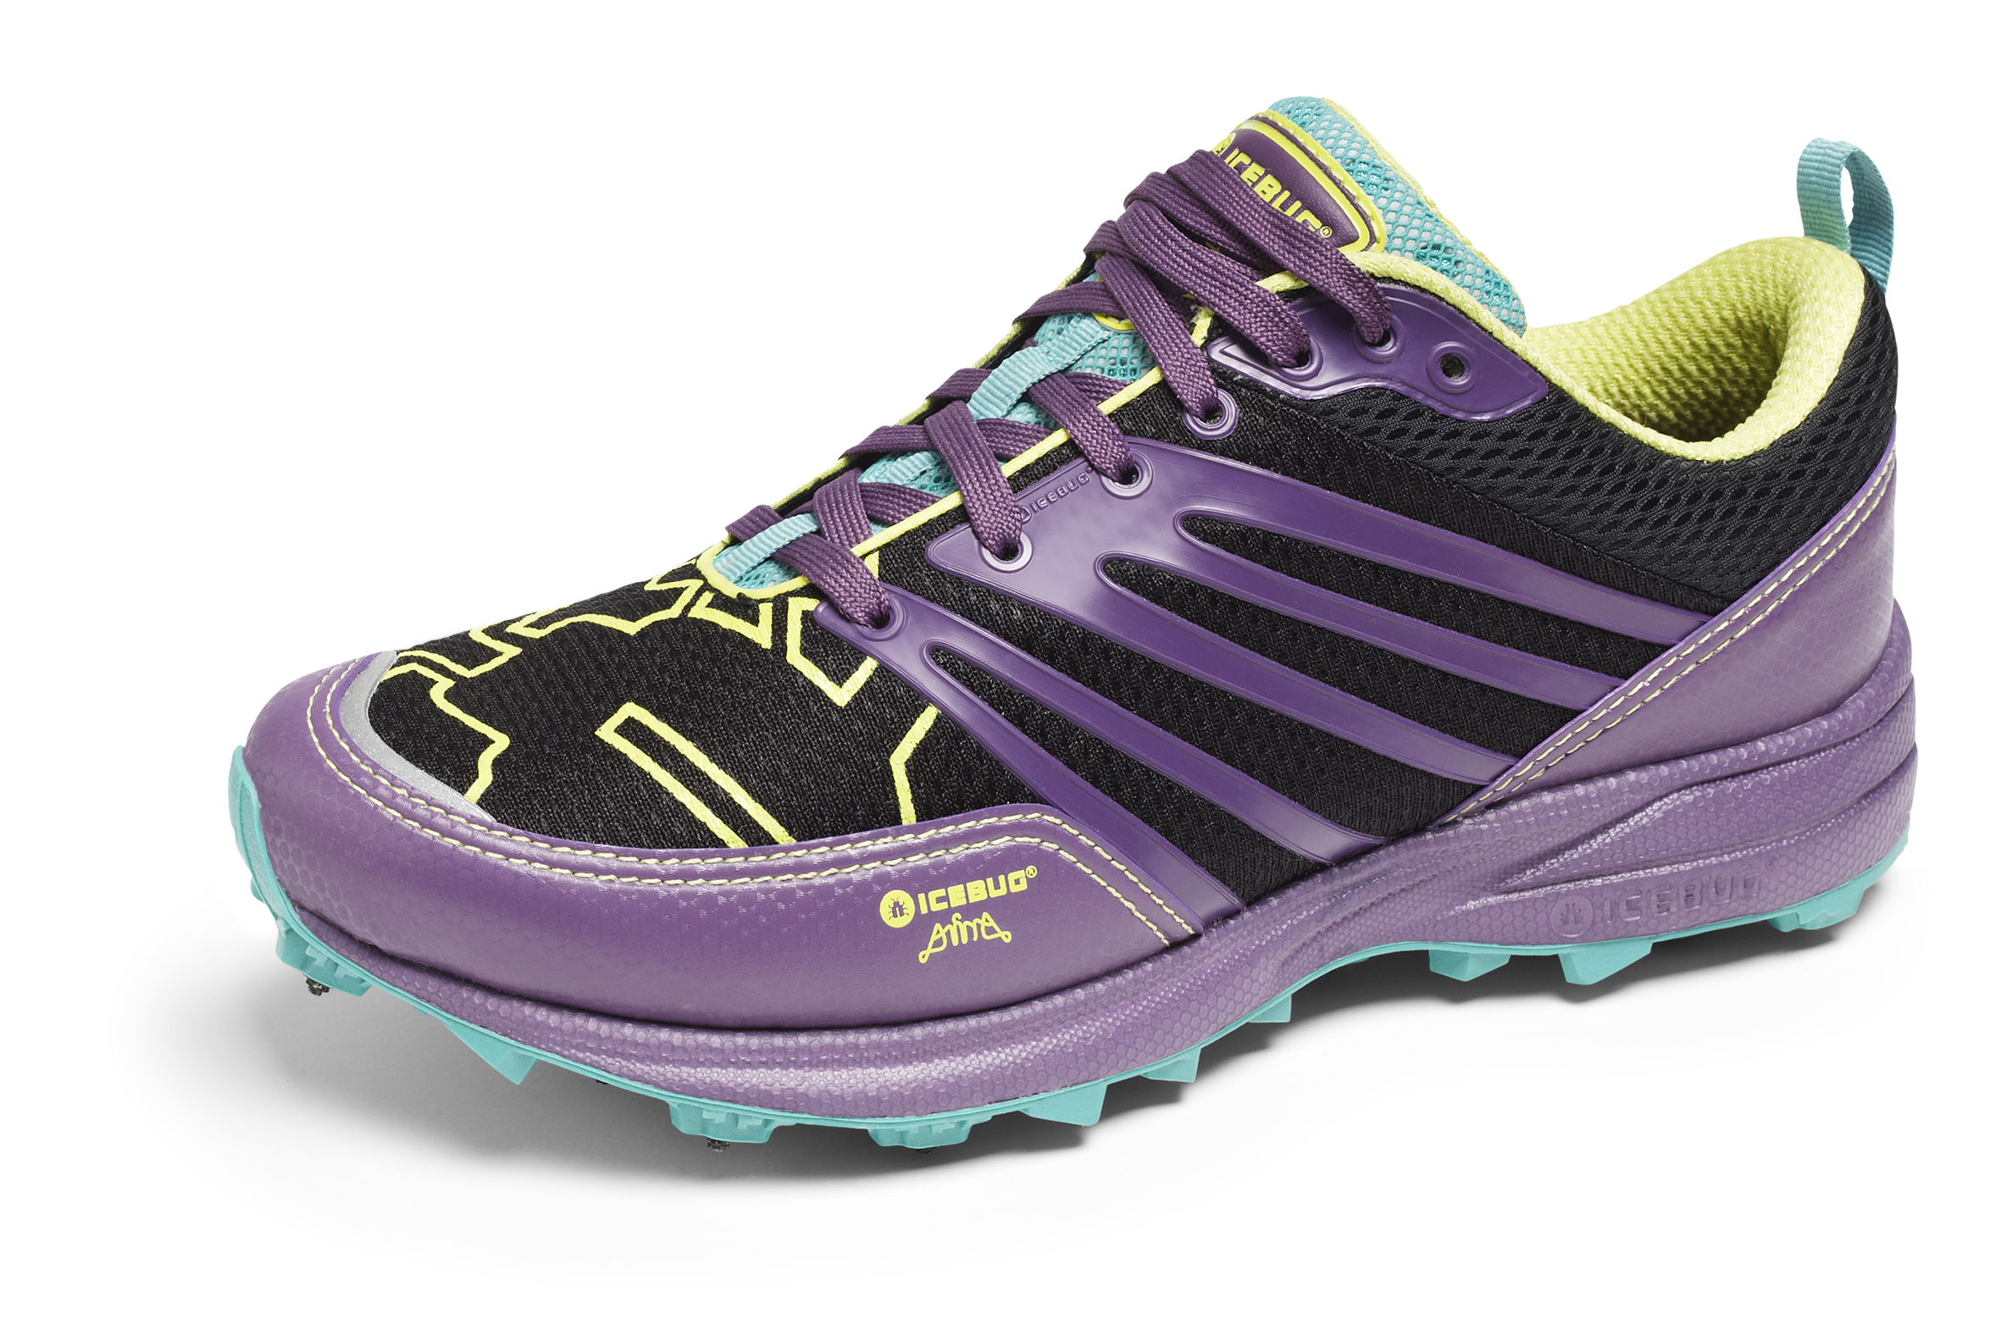

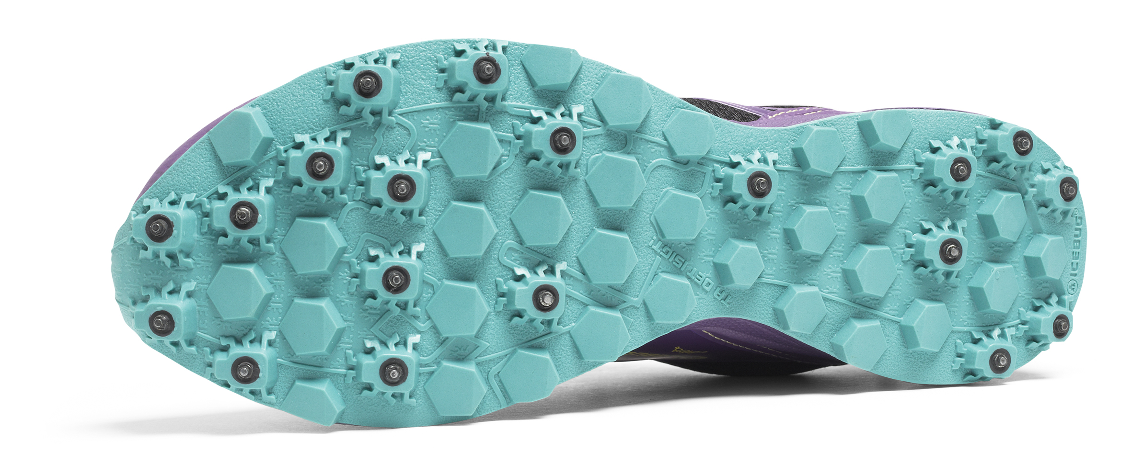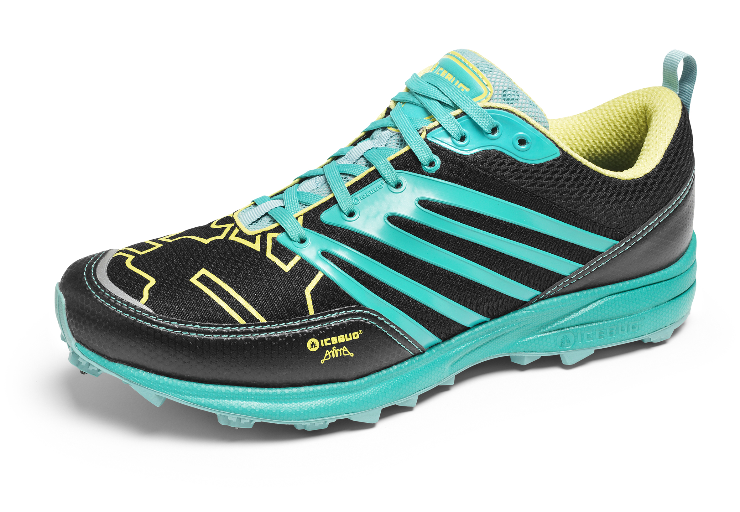

ICEBUG FÖRBÄTTRAR EN VINNARE

Sugen på att ta vinterlöpningen till nästa nivå och vara i bättre form än någonsin till våren?   
Testa Anima BUGrip, Icebugs snabbaste löparsko med grymt grepp som tar dig fram överallt.

Anima BUGrip ska fortsätta vara den bästa dubbade löparskon i höst/vinter 13-14 kollektionen

På latin betyder Anima själ. Det var också precis det Icebugs chefdesigner Karin Lundqvist hade i åtanke när hon namngav Anima BUGrip. Inspirationen kom från tankarna på en fri själ som njuter av den sanna friheten i Trail running.

Två å r i rad har Anima vunnit flera tester i kategorin bästa dubbade löparsko. Därför vore det konstigt om Icebug inte siktade på ännu ett framgångsrikt år för den här skon.

Några förbättringar och ett par nya färger kommer låta denna väldigt lätta sko behålla sin ledarposition bland de drivna löparna som vill ha den coolaste upplevelsen under vintern.

Föräbttringen i FW13-versionen av Animan är uppgradering av snörningen som numera är rak. Snörningen i sig själv har också blivit uppgraderad.

The improvement for the FW13 version is a re-design of the lacing that now is straight, and the lace itself has also been upgraded. De formade snörningsdetaljerna fixerar hälens och ankelns position medan den framfoten kan röra sig fritt. De dynamiska karbidståldubbarna grepp på allt från torr asfalt till vått trä och ren is.

Anima kommer att förändra dina tankar om vad vintern är. Och vad vintern kan vara, med rätt utrustning.

Vill du veta mer om Anima BUGrip? Vänligen kontakta:

Marie Thomasson mt@icebug.se +46 (0)72 246 11 46

